欢迎继续我们的学习。

在这一部分内容中，我们将介绍Python中的循环。其实在此之前我们已经接触到了while循环语句，这里我们还将学习新的for循环语句。此外，我们还要开发一个简单的宝宝对话模拟器，还有一个Pig-Latin翻译器~

在进入学习之前，首先打开Jypyter Notebook，并创建一个新的项目，将其命名为loop。

好了，首先让我们来学习while 循环语句。

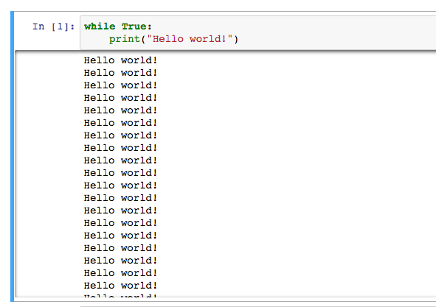

简单来说，while 循环语句提供了一个逻辑判断条件，只要这个逻辑判断条件存在，就会一直执行后面的语句~

它的基本用法如下：

while condition:

do something…

比如无限循环的hello world:

这里我们在while的后面直接用了True，那么显然逻辑判断将一直成立，所以就会一直对着空气说个不停~

让我们尝试换一种逻辑判断方式：

在上面的代码中，我们将逻辑判断条件语句更改成了 2 >1，显然这是一直成立的，所以也会无限循环下去。而在第二段代码中，我们直接使用False替代了逻辑判断，显然后面的所有语句都不可能执行。

现在我们已经知道了while的基本用法，接下来试着解决一个实际的问题，如果我们想要输出1到10，应该怎么办呢？

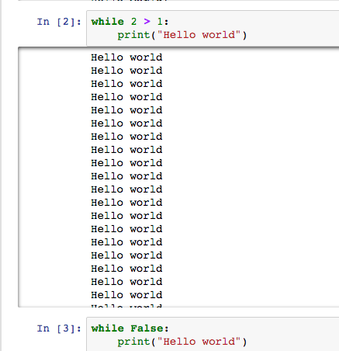

最傻瓜的方式当然是输入10行代码，分别输出：

print(1)

print(2)

print(3)

print(4)

print(5)

print(6)

print(7)

print(8)

print(9)

print(10)

这样做也不是不可以，毕竟只要能解决问题，不管什么🐈都可以。

问题来了，如果我们想要输出1到100，1到1000，甚至1到10000，应该怎么办呢？把代码复制粘贴1W行？

这里顺带提一下，在程序猿的世界中，有一个不成文的规定。如果一个程序猿手打的代码行数少于10万行，就不算是真正入门。那么这么看的话，只需要把hello world的打印语句复制10万行也算可以？

好吧，如果你非要这么做，也只能服了你。但事实上这种行为在编程的世界里面是要被严重鄙视的👎

其实只要使用循环语句，我们可以轻松实现上面的目标：

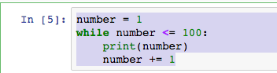

在上面的代码中，我们定义了一个数字变量。

然后在while 循环语句中设置判断条件为数字变量小于等于100，然后输出数字变量，并将数字变量每次加1。

试着运行一下，可以看到系统会自动输出从1到100。

如果想要输出从1到10000，只需要把判断条件更改为number <= 10000就好了。

如果想要输出从1到1000000，只需要把判断条件更改为number <= 1000000就好了。

想一想，如果我们希望输出从1到10000之间的偶数，应该怎么办呢？

很简单，只需要在执行语句中增加一个判断条件就好了。

接下来我们再使用while循环语句完成另外一个任务，向一个空的列表中添加新的内容，直到列表中没有足够的空间：

在以上的代码中，我们创建了一个空的列表，然后使用while循环语句，当列表的长度小于3时，让用户输入自己的名字，最后将用户名添加到列表中。

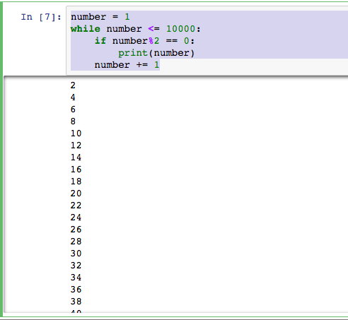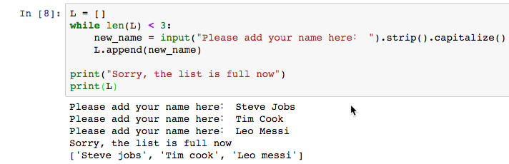

好了，关于while 循环的 知识就到这里了，我们下一课再见~